Sommar program Hk Ceres herrar 2011
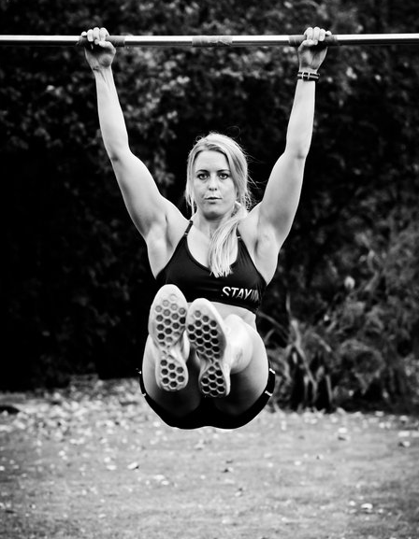
Nina Stahre har gjort erat program och återkommer till Sverige i Juni för att utöka den individuella träningen. Nina är utbildad fysiolog, fitnesskonsult och personlig tränare, samt har gedigen utbildning inom kost och träningslära. Att vi Ceres herrlag får hjälp av henne gratis är en riktig bonus.
Om man skulle anlita Nina privat så kostar 1h 700:- så ta vara på chansen nu och använd er av det träningsprogram hon gjort, så kommer ni vara helt förberedda när vi kör igång gemensamt och när Nina kommer för att hjälpa er individuellt så är ni väl förberedda
Lycka till och kör hårt då kommer ni lyckas mer inomhus sen!

Program 4 veckor upprepa efter varje vecka.
Måndag:
Aerobic intervall: 1 km x 5. cirka 85 % av maxtempo, vila 3 minuter efter avslutad intervall-upprepa.
circuit: 10 grodhopp - så långt och högt som möjligt hopp
30 snabba armhävningar
20 sidohopp- hoppa så långt åt sidan som möjligt- landa på ett ben- hoppa tillbaka till andra sidan
15 burpees
30 situps
X 3
Tisdag:
Fartlek = 6 km , spurta mellan varannan lyktstolpe- jogga varannan
Plankan - 1 min x 5
Onsdag: Vila
Torsdag: Gym
Snabba/explosiva knäböj 3x8
Militärpress fri skivstång 3X12
Bänkpress snabba/explosiv 2X12
Boxstep med skivstång explosiv 2x12 på varje ben
clapping push up 3x max gör på knäna om de inte klarar på fötterna
Marklyft explosiva 3x 10
Enarms rodd sittandes med handdtag med rotation 2x10

Fredag: Vila

Lördag:
HIIT backträning, backa cirka 70 - 90 meter
100 % max upp- gå ner eller lätt jogg- upprepa 10 ggr
Circuit: 20 knäböj
20 utfall/ben
20 utfallshopp
20 knäböjshopp
15 burpees
X 4 vila så lite som möjligt- ös på

Söndag: Vila

Detta är den träning ni kör under pausen som är på 4 veckor start vecka 14 till vecka 18
Efter detta kommer gemensam träning ske tillsammans med hela gruppen, den gemensamma träningen börjar vecka 18. Samling till träning är alltid vid gamla sporthallen i Rimbo. Försök träna ihop under sommaren, ibland blir det jobbigt att hålla igång och då är det lättare att vara fler, sen är det ju roligare att vara tillsammans!

V: 18 Måndag: 18:30-19:30
Onsdag: 18:30-19:30
Söndag: 13:00-15:00

V:19 Måndag: 18:30-19:30
Onsdag: 18:30-19:30
Torsdag: 18:30-19:30

V:20 Måndag: 18:30-20:00
Onsdag: 18:30-19:30
Torsdag: 18:30- 19:30
V:21 Tisdag: 18:30-19:30
Torsdag: 18:30-19:30

V:22 Måndag: 19:15-20:30
Onsdag: 19:15-20:30
Torsdag: 12:00-14:00

V:23 Måndag: 15:00-17:00
Onsdag: 19:15-20:30
Fredag: 19:15-20:30

V:24 Tränings schema
V:25 ledig vecka ”egen löp”
V:26 Tränings schema
V:27 Tränings schema

V:28 Måndag: 19:15-20:30
Onsdag 19:15-20:30
Torsdag 19:15-20:30

V:29 Måndag: 19:15-20:30
Onsdag: 19:15-20:30
Fredag: 19:00-20:00

V:30 Tränings schema
Fredag: Bluesfestivalen
Lördag: Bluesfestivalen
Söndag: Bluesfestivalen

V:31 Måndag: 19:15-20:30
Tisdag: 19:15-20:30
Onsdag: 19:15-20:30
Torsdag: 19:15-20:30
Fredag: Vintrosa Beach
Lördag: Vintrosa Beach
Söndag: Vintrosa Beach

V:32 Eventuellt in i hallen!
Tisdag: 19:30-20:30
Torsdag: 19:30-20:30
Fredag: Kick Off
Lördag: Kick Off
Söndag: Kick Off

V:33 Tisdag: 19:30-20:30
Torsdag: 19:30-20:30
Lördag: Träningsmatch Bk Salem

V:34 Träning i hallen
Lördag: Avesta träningscup
Söndag: Avesta träningscup
V:35 Träning i Hallen

V:36 Fredag: Södra dalarnas cup
Lördag: Södra dalarnas cup
Söndag: Södra dalarnas cup
V:38 ev: ”SERIEPREMIÄR”

